Ejecutado el programa se visualizará el modelo bunny.obj. En primera estancia sera renderizado el objeto con la técnica de sombreado por defecto (Gouraud), posteriormente el programa quedara en espera de algún evento para la actualización del renderizado. La aplicación cuenta con 3 spinBox que permiten rotar el objeto en los tres ejes, además cuenta con 6 radioButtons que permiten seleccionar las opciones de mapeo de textura, sombreado con Gouraud, sombreado con Phong, sombreado por polígonos, unión de mallas o visualización de vértices. A continuación imágenes de los resultados obtenidos con cada una de las opciones mencionadas.

* **Mapeo de textura:** el mapeo se realiza con una interpolación baricentrica que permite obtener las coordenadas dentro de la región limitada por los vértices en la imagen a usar como textura, posteriormente se realiza un proceso de iluminación poligonal con la textura mapeada en el objeto.

|  |  |
| --- | --- |
| Textura2 | Textura |

* **Sombreado Gouraud:** el algoritmo implementado calcula los colores en los respectivos vértices que se están procesando para luego interpolar con estos tres colores los valores de color de cada píxel a pintar según el algoritmo scan conversion.

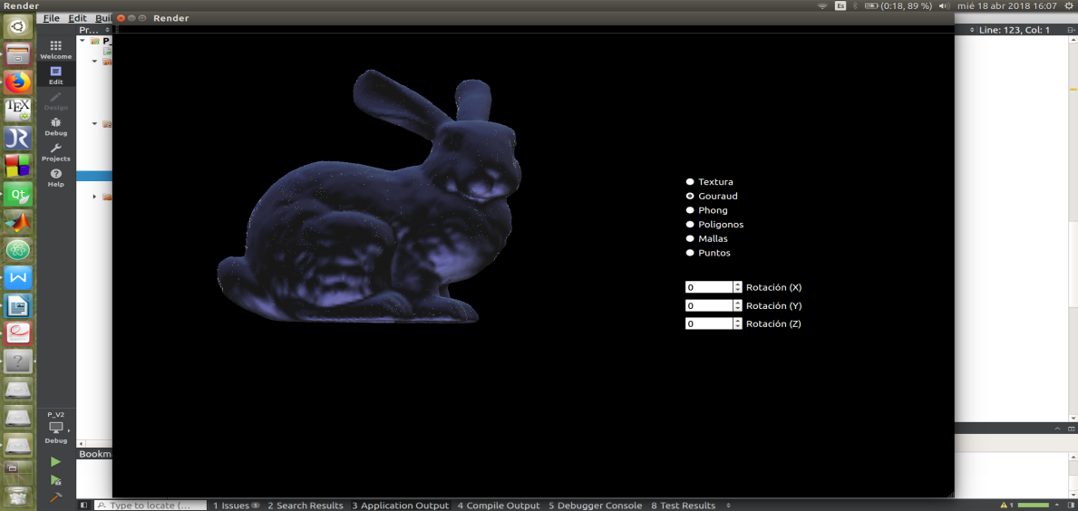

**Sombreado Phong:** el proceso de sombreado Phong es similar al Gouraud excepto en los valores de interpolación, que para el caso de Phong se realiza interpolando las normales de los vértices que forman la superficie que se esta procesando.

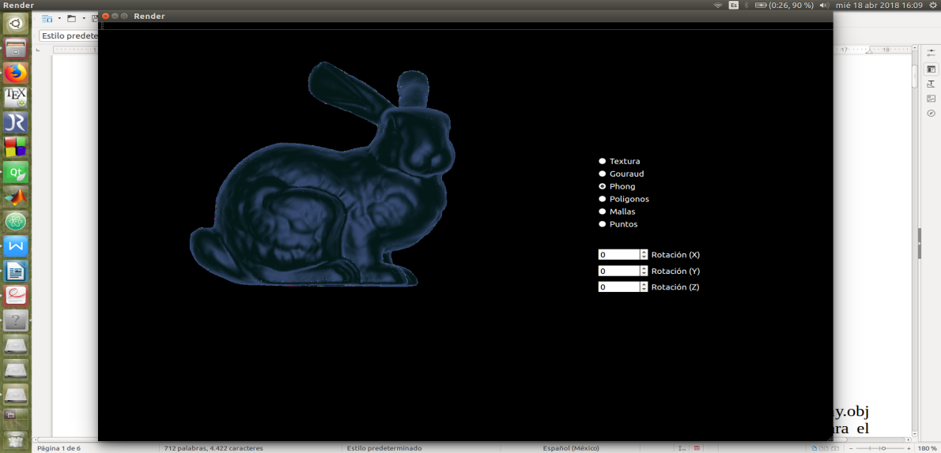

* **Sombreado Poligonal:** la técnica de sombreado mas económica y simple ya que calcula la normal de cada cara para realizar las operaciones de iluminación, asignado un único color a toda superficie relacionada a la normal de la cara que esta en proceso de renderizado

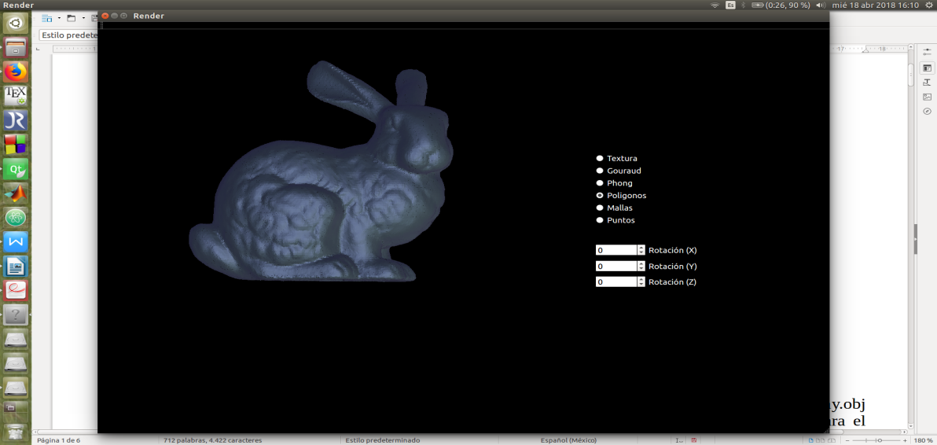

* **Mallas:** es un modo de visualización en el que básicamente se realiza una conexión de los vértices para formar las caras y verificar la información de caras y vértices del archivo OBJ es correcta.

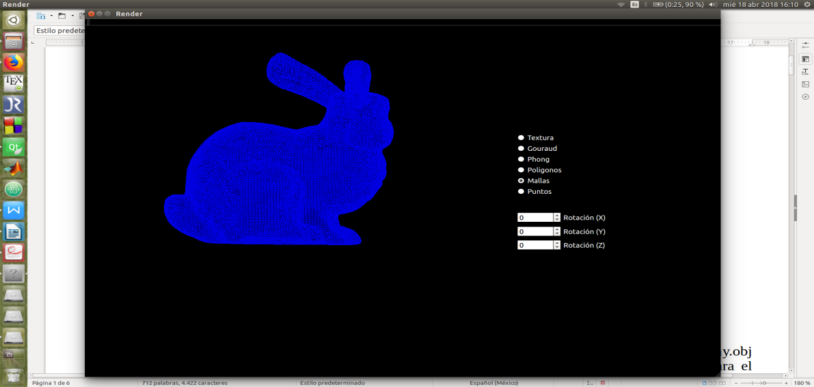

* **Puntos:** este modo de visualización permite verificar el funcionamiento del cargador de archivos OBJ en las variables del programa para la posterior aplicación de renderizado.

